**相似三角形中动点问题作业卷**

1.如图，在矩形 $ABCD$ 中， $AB=2$， $BC=3$，若点 $E$ 为边 $CD$ 的中点，连接 $AE$，过点 $B$ 作 $BF⊥AE$ 于点 $F$，则 $BF$ 长为___________。  
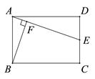

【答案】

【解析】【分析】  
本题考查了相似三角形的判定和性质，勾股定理，矩形的性质，熟练掌握相似三角形的判定和性质是解题的关键．  
根据矩形的性质得到 $CD=AB=2$， $AD=BC=3$， $∠BAD=∠D=90°$，求得 $DE=1$，根据勾股定理得到，证明 $△ABF$ ∽ $△EAD$，列比例式即可解得答案．  
【解答】  
解：在矩形 $ABCD$ 中， $∵CD=AB=2$， $AD=BC=3$， $∠BAD=∠D=90°$， $∵E$ 
是边 $CD$ 的中点， $∴DE=\frac{1}{2}CD=1$ 
， 
， $∵BF⊥AE$ 
， $∴∠BAE+∠DAE=∠DAE+∠AED=90°$ 
， $∴∠BAE=∠AED$ 
， $∴△ABF$ 
∽ $△EAD$， $∴\frac{AB}{AE}=\frac{BF}{AD}$ 
， 
， 
．  
故答案为：．

2.如图， $DE$ 是 $△ABC$ 的中位线，点 $F$ 在 $DB$ 上， $DF=2BF$，连接 $EF$ 并延长，与 $CB$ 的延长线交于点 $M.$ 若 $BC=8$，则线段 $CM$ 的长为______．

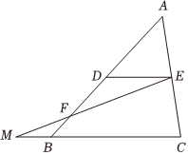

【答案】 $10$

【解析】解： $∵DE$ 是 $△ABC$ 的中位线， $BC=8$， $∴DE=\frac{1}{2}BC=\frac{1}{2}×8=4$ 
， $DE/​/BC$， $∴△FBM$ 
∽ $△FDE$， $∴\frac{BM}{DE}=\frac{BF}{DF}$ 
，即 $\frac{BM}{4}=\frac{1}{2}$，  
解得： $BM=2$， $∴CM=BM+BC=2+8=10$ 
，  
故答案为：

3.如图， $D$、 $E$ 分别是 $△ABC$ 的边 $AB$、 $AC$ 上的点，且 $DE//BC$， $BE$、 $CD$ 相交于点 $O$，若 $S△DOE$： $S△DOB=1$： $3$，则 $\frac{DE}{BC}=$          ，当 $S△ADE=2$ 时，四边形 $DBCE$ 的面积是          ．  
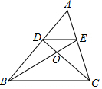

【答案】 $\frac{1}{3}$

$$16$$

【解析】【分析】  
本题考查相似三角形的判定和性质和三角形的面积等知识，解题的关键是熟练掌握平相似三角形的判定和性质和三角形的面积知识，属于中考常考题型．先证 $△DOE$ ∽ $△COB$，可得 $\frac{S_{△DOE}}{S_{△BOC}}=(\frac{DE}{BC})^{2}=(\frac{OE}{OB})^{2}=\frac{1}{9}$，即可求 $\frac{DE}{BC}=\frac{1}{3}$，再证明 $△ADE$ ∽ $△ABC$，可得 $\frac{S_{△ADE}}{S_{△ABC}}=(\frac{DE}{BC})^{2}=\frac{1}{9}$，可求得 $S_{△ABC}$，即可求出．【解答】  
解：，  
∽，  
：：，  
：：，  
，  
，  
，  
∽，  
，  
，  
，  
．

4. 如图，把矩形沿 $MN$ 折叠， $B$、 $C$ 的对应点分别为 $B'$、 $C'$，点 $A$ 在线段 $B'C'$ 上，若

$AC'=2$， $AB'=3$， $B'M=4$，则 $CN$ 的长为______．  
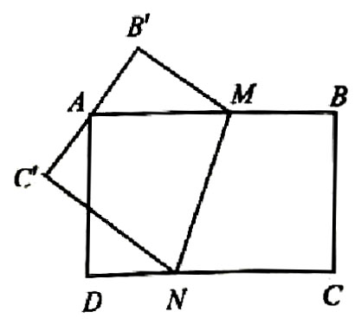

【答案】 $\frac{17}{3}$

【解析】【分析】本题主要考查的是翻折的性质，勾股定理的应用，三角形相似的判定和性质，难度适中；  
先利用勾股定理可得 $AM$，再证 $△AB'M$ ∽ $△EC'A$，可求 $ED$，再证 $△AC'E$ ∽ $△NDE$，可得 $NE=\frac{25}{6}$，进而可得结论；  
  
【解答】

解：如图，设 $C'N$ 交 $AD$ 于点 $E$，

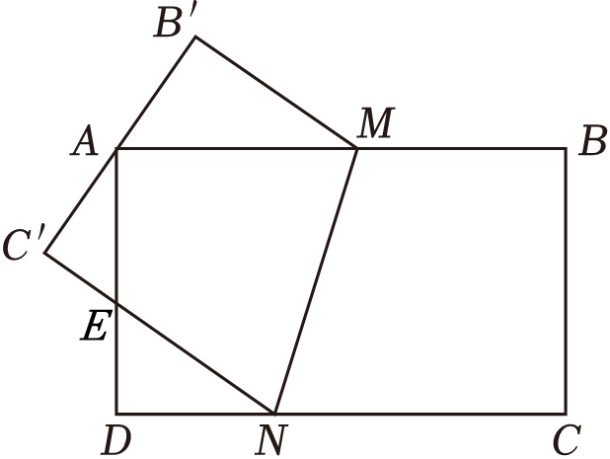

$∵AC$ $'=2$ ， $AB'=3$，

$∴B'C'=AC'+AB'=2+3=5$，

$∵$ 四边形 $ABCD$ 为矩形，

$∴AD=BC$， $AB=CD$， $∠A=∠B=∠C=∠D=90°$，

由折叠可知， $BC=B'C'=5$， $CN=C'N$， $∠B=∠B'=90°$， $∠C=∠C'=90°$，

在 $Rt△AB'M$ 中，，

$∵∠C'AE+∠B'AM=90°$， $∠C'AE+∠C'EA=90°$，

$∴∠B'AM=∠C'EA$，

$∵∠B'=∠C'=90°$，

$∴△AB'M$ ∽ $△EC'A$，

$∴\frac{AB'}{EC'}=\frac{AM}{EA}=\frac{B^{'}M}{C^{'}A}$，即 $\frac{3}{EC'}=\frac{5}{EA}=\frac{4}{2}$，

$∴EC'=\frac{3}{2}$， $EA=\frac{5}{2}$，

$∴ED=AD-EA=5-\frac{5}{2}=\frac{5}{2}$，

$∵∠C'EA=∠DEN$， $∠C'=∠D$，

$∴△AC'E$ ∽ $△NDE$，

$∴\frac{C'E}{DE}=\frac{AE}{NE}$，即 $\frac{\frac{3}{2}}{\frac{5}{2}}=\frac{\frac{5}{2}}{NE}$，

$∴NE=\frac{25}{6}$，

$∴C'N=C$ $'E+NE=\frac{3}{2}+\frac{25}{6}=\frac{17}{3}$ ，

$∴CN=C$ $'N=\frac{17}{3}$ ．

故答案为： $\frac{17}{3}$．

5.如图 $1$，若 $AC⊥BC$， $AC=BC$， $CD=CE$， $CD⊥CE$，则 $△BCD$ ≌ $△ACE$；如图 $2$， $∠ACB=90°$， $∠BAC=∠CDA=30°$， $AD=4$，，则 $BD=$______．

|  |
| --- |
|  |

【答案】

【解析】解：如图，过点 $C$ 作 $CH⊥AD$ 于 $H$，连接，  
，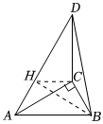  
，  
，  
，，，，  
，，，  
∽，  
，，  
，  
，  
故答案为：．

6. 如图，点是正方形 $ABCD$ 的边 $BC$ 上一点，连接 $AE$，作 $AE$ 的垂直平分线分别交 $DC$， $AB$ 于点 $M$， $N.$ 若 $\frac{AN}{NB}=\frac{5}{4}$，则 $\frac{DM}{MC}$ 的值为______．

【答案】 $\frac{2}{7}$

【解析】解：连接 $NE$， $AM$， $EM$，  
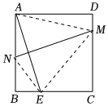 $∵\frac{AN}{NB}=\frac{5}{4}$ 
， $∴$ 
可设 $AN=5k$， $NB=4k$， $∴AB=AN+NB=9k$ 
， $∵$ 
四边形 $ABCD$ 为正方形， $∴AB=BC=CD=AD=9k$ 
， $∠B=∠C=∠D=90°$， $∵MN$ 
为 $AE$ 的垂直平分线， $∴AN=EN=5k$ 
， $AM=EM$，  
在 $Rt△BNE$ 中， $NB=4k$， $EN=5k$，  
由勾股定理得：， $∴EC=BC-BE=6k$ 
，  
设 $DM=t$，则 $MC=CD-DM=9k-t$，  
在 $Rt△CEM$ 中， $EC=6k$， $MC=9k-t$，  
由勾股定理得： $EM^{2}=EC^{2}+MC^{2}=(6k)^{2}+(9k-t)^{2}$，  
在 $Rt△ADM$ 中， $AD=9k$， $DM=t$，  
由勾股定理得： $AM^{2}=AD^{2}+DM^{2}=(9k)^{2}+t^{2}$， $∵AM=EM$ 
， $∴(9k)^{2}+t^{2}=(6k)^{2}+(9k-t)^{2}$ 
，  
整理得： $t=2k$， $∴MC=9k-t=7k$ 
， $∴\frac{DM}{MC}=\frac{2k}{7k}=\frac{2}{7}$ 
．  
故答案为：．

．如图，矩形eqId411b38a18046fea8e9fab1f9f9b80a5f中，eqId4cbc7e327b636a24482ce3013c9ded80为eqId9d78abbad68bbbf12af10cd40ef4c353边上的动点，当eqId3da7bcea5a45eeae211f5851f12a7517与eqId357265c532428e886a643e8e653eec9e相似时，求eqId9fd17a66a2af938c89e46f22e4d893b1长．

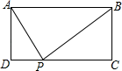

【答案】eqId533a7b702ada1dd80123e4041271d521或1或4

【分析】设eqIde23b4de49a23e1ab29ba19a52ba1c703，利用矩形的性质得到eqIdd9030215656d9fe4f2c6f7004d25b144，则根据相似三角形的判定方法，当eqIdb57db0aa61e60b805c2bdc9b622f20fd时，eqIdd833a8e953d0d3a48a46d2b3aec89147∽eqId403d74859e7b8b4cebf40add6e92b0f8，eqIda6585d30f4880f426b0975f241c5ce80；当eqId7bae2912b78d3e5b9d9ebbc601bee975时，eqIdd833a8e953d0d3a48a46d2b3aec89147∽eqId31039dbbbcad3eaa3c85a3ddfeca2b3e，即eqId0bdfd9d4fd3b468dc1051f36d174822c，然后分别解方程即可．

【详解】解：设eqIde23b4de49a23e1ab29ba19a52ba1c703，

∵四边形eqId411b38a18046fea8e9fab1f9f9b80a5f为矩形，

eqId6d905bc1aa17e7677fe4b827997bad5d，

eqIde4c3ec8af6d4116514b1875a8a7dea72

eqId6f5b0504a6b9a5e26d8a9b8994c0b447

∴当eqIdb57db0aa61e60b805c2bdc9b622f20fd时，

eqId4916460f272bb3e25caef4165fd6a0ef

即eqIda6585d30f4880f426b0975f241c5ce80，解得eqIdaf497827d6b2ea21a1654d465db8b1cc；

当eqId7bae2912b78d3e5b9d9ebbc601bee975时，

eqId55dc5735346a48d82b4071826dab2951

即eqId0bdfd9d4fd3b468dc1051f36d174822c，解得

eqId6bad4eee7215270e303b174f59a5bed3

综上所述，eqId9fd17a66a2af938c89e46f22e4d893b1的长为eqId533a7b702ada1dd80123e4041271d521或1或4．

8.在 $\text{Rt}△ABC$ 中， $∠C=90°$， $AC=5$，，动点*D*在 $BC$ 边上， $AD$ 的垂直平分线交 $AB$ 边于点*E*．若 $△BDE$ 是直角三角形，则 $AE$ 的长为 ．

【答案】 $\frac{65}{18}$ 或

【分析】由勾股定理和垂直平分线的性质可知 $BC=12$， $AE=DE$，若 $△BDE$ 是直角三角形，分 $∠EDB=90°$ 或 $∠DEB=90°$ 两种情况，利用相似三角形的性质即可求解．

【详解】解：∵ $∠C=90°$， $AC=5$，，

∴，

∵ $AD$ 的垂直平分线交 $AB$ 边于点*E*，

∴ $AE=DE$，

设 $AE=DE=x$，则 $BE=13-x$

若 $△BDE$ 是直角三角形，

①如图，当 $∠EDB=90°$ 时，可知 $△ACB∽△EDB$，则： $\frac{AC}{ED}=\frac{AB}{EB}$，

即： $\frac{5}{x}=\frac{13}{13-x}$，可得： $x=\frac{65}{18}$，

∴ $AE=\frac{65}{18}$，

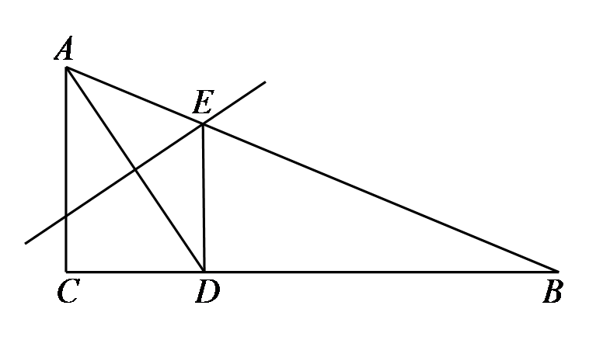

①如图，当 $∠DEB=90°$ 时，可知 $△ACB∽△DEB$，则： $\frac{AC}{DE}=\frac{CB}{EB}$，

即： $\frac{5}{x}=\frac{12}{13-x}$，可得： $x=\frac{65}{17}$，

∴ $AE=\frac{65}{17}$，

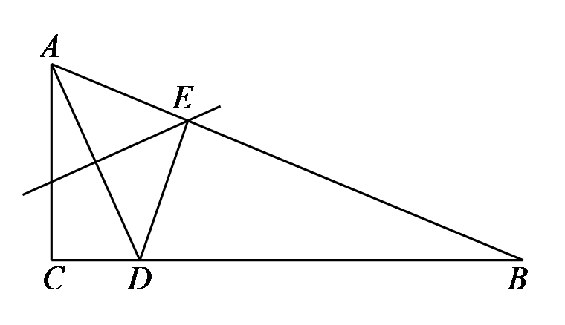

故答案为： $\frac{65}{18}$ 或．

9.如图，在矩形*ABCD*中，*AB*＝8，*BC*＝12，*E*是*BC*的中点，连接*AE*，*P*是边*AD*上一动点，沿过点*P*的直线将矩形折叠，使点*D*落在*AE*上的点*D*′处，当△*APD*′是直角三角形时，*PD*＝ ．

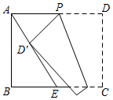

【答案】 $\frac{16}{3}$ 或 $\frac{48}{7}$

【分析】根据矩形的性质可得*AD*=*BC*=12，∠*BAD*=∠*D*=∠*B*=90°，根据勾股定理可得 $AE=\sqrt{AB^{2}+BE^{2}}=\sqrt{8^{2}+6^{2}}=10$，设*PD*'=*PD*=*x*，则*AP*=12-*x*，△*APD*'’是直角三角形可以分两种情况讨论，①当∠*AD*'*P*=90°时，②当∠*APD*'=90°时，根据相似三角形的性质列出方程求解，即可得到结论．

【详解】解： $∵$ 四边形*ABCD*是矩形， *AB*=8， *BC*=12，

$∴$*AD*=*BC*=12，∠*BAD*=∠*D*=∠*B*=90°，

$∵$*E*是*BC*的中点，

$∴$*BE*=*CE*=6，

$∴AE=\sqrt{AB^{2}+BE^{2}}=\sqrt{8^{2}+6^{2}}=10$，

$∵$ 沿过点*P*的直线将矩形折叠，使点*D*落在*AE*上的点*D*'处，

$∴$*PD*'= *PD*，

设*PD*'=*PD*=*x*，则*AP*=12-*x*，

要使得△*APD*'是直角三角形时，

①当∠*AD*'*P*=90°时，∠*AD*'*P*=∠*B*=90°，

$∵$*AD* // *BC*，

$∴$ ∠*PAD*'=∠*AEB*，

$∴△ABE∽△PD^{'}A$，

 $\frac{AP}{AE}=\frac{PD^{'}}{AB}$，即 $\frac{12-x}{10}=\frac{x}{8}$

解得 $x=\frac{16}{3}$，

$∴PD=\frac{16}{3}$；

②当∠*APD*'=90°时，∠*APD*'=∠*B*=90°，

$∵$ ∠*PAE*=∠*AEB*，

$∴△APD^{'}∽△EBA$，

 $\frac{AP}{BE}=\frac{PD^{'}}{AB}$，即 $\frac{12-x}{x}=\frac{6}{8}$，

解得： $x=\frac{48}{7}$，

$∴PD=\frac{48}{7}$；

综上所述，当△*APD*′是直角三角形时， $PD=\frac{16}{3}$ 或 $PD=\frac{48}{7}$，

故答案为： $\frac{16}{3}$ 或 $\frac{48}{7}$．

10如图，在 $Rt△ABC$ 中， $∠ACB=90°$， $AC=12$， $BC=5$，点 $E$ 是 $AB$ 边上一动点，过点 $E$ 作 $DE⊥AB$ 交 $AC$ 边于点 $D$，将 $∠A$ 沿直线 $DE$ 翻折，点 $A$ 落在线段 $AB$ 上的 $F$ 处，连接 $FC$，当 $△BCF$ 为等腰三角形时， $AE$ 的长为 ．

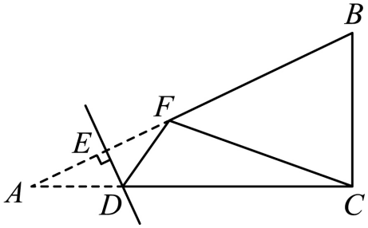

【答案】 $4$ 或 $\frac{13}{4}$ 或 $\frac{119}{26}$

【分析】由翻折变换的性质得： $AE=EF$，设 $AE=EF=x$，则 $BF=13-2x$；分三种情况讨论：① $BF=BC$ 时，②当 $BF=CF$ 时， $F$ 在 $BC$ 的垂直平分线上，③当 $CF=BC$ 时，作 $CG⊥AB$ 于 $G$，得出 $△CGB∽△ACB$，根据的性质即可求解．

【详解】解：由翻折变换的性质得： $AE=EF$，

$∵∠ACB=90°$， $AC=12$， $BC=5$，

∴ $AB=\sqrt{AC^{2}+BC^{2}}=13$，

设 $AE=EF=x$，则 $BF=13-2x$；

分三种情况讨论：① $BF=BC$ 时， $13-2x=5$，

解得： $x=4$，

$∴AE=4$；

②当 $BF=CF$ 时， $F$ 在 $BC$ 的垂直平分线上，

$∴F$ 为 $AB$ 的中点，

$∴AF=BF$，

$∴x+x=13-2x$，

解得： $x=\frac{13}{4}$，

$∴AE=\frac{13}{4}$；

③当 $CF=BC$ 时，作 $CG⊥AB$ 于 $G$，如图所示：

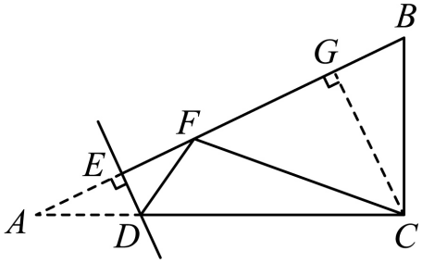

则 $\frac{1}{2}BF$，

$∵∠BCG=90°-∠B=∠A$，

又 $∠CGB=∠ACB=90°$，

$∴△CGB∽△ACB$，

$\frac{CB}{AC}=\frac{GB}{CB}$，

$∴$，

即，

解得：

$∴AE=\frac{119}{26}$；

综上所述：当 $△BCF$ 为等腰三角形时， $AE$ 的长为： $4$ 或 $\frac{13}{4}$ 或 $\frac{119}{26}$；

故答案为： $4$ 或 $\frac{13}{4}$ 或 $\frac{119}{26}$．

11.如图，直线 $y=-\frac{4}{3}x+8$ 与*x*轴、*y*轴分别交于点*A*、*B*，一动点*P*从点*A*出发，沿 $A-O-B$ 的路线运动到点*B*停止，*C*是 $AB$ 的中点，沿直线*PC*截 $△AOB$，若得到的三角形与 $△AOB$ 相似，则点*P*的坐标是 ．

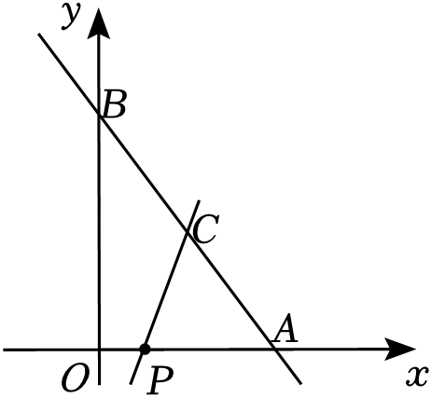

【答案】 $(3,0)$ 或 $(0,\frac{7}{4})$ 或 $(0,4)$．

【分析】先求出点*A*和点*B*的坐标，根据勾股定理求出 $AB$ 的长，得到 $AC=CB=5$，然后分三种情况利用相似三角形的性质求解即可．

【详解】解：直线 $y=-\frac{4}{3}x+8$，当 $x=0$ 时， $y=8$；

当 $y=0$ 时，则 $-\frac{4}{3}x+8=0$，解得 $x=6$，

∴ $A(6,0),B(0,8)$，

∵ $∠AOB=90°,OA=6,OB=8$，

∴，

∵*C*是 $AB$ 的中点，

∴ $AC=CB=\frac{1}{2}AB=5$，

如图1，

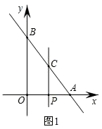

点*P*在 $OA$ 上，且 $△APC∽△AOB$，

∴ $∠APC=∠AOB$，

∴ $PC∥OB$，

∴，

∴，

∴ $P(3,0)$；

如图2，

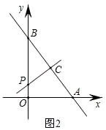

点*P*在 $OB$ 上，且 $△PCB∽△AOB$，

∴，

∴，

∴，

∴ $P(0,\frac{7}{4})$；

如图3，

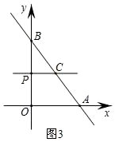

点*P*在 $OB.$ 上，且 $△CPB∽△AOB$，

∴ $∠CPB=∠AOB$，

∴ $PC∥OA$，

∴，

∴，

∴ $P(0,4)$，

综上所述，点*P*的坐标是 $(3,0)$ 或 $(0,\frac{7}{4})$ 或 $(0,4)$．

12.在 $△ABC$ 中， $AC=6$， $BC=8$， $AB=10$， $D$ 是 $AB$ 的中点， $P$ 是 $CD$ 上的动点，若点 $P$ 到 $△ABC$ 的一边的距离为2，则 $CP$ 的长为 ．

【答案】 $\frac{5}{2}$ 或 $\frac{10}{3}$ 或 $\frac{35}{12}$

【分析】先运用勾股定理的逆定理可得 $△ABC$ 为直角三角形，由直角三角形的性质可得 $CD=\frac{1}{2}AB=5$，然后分点*P*到 $AC、CB、AB$ 的距离为2的三种情况，分别运用相似三角形的判定与性质即可解答．

【详解】解：∵ $AC=6$， $BC=8$， $AB=10$，

∴ $AB^{2}=AC^{2}+BC^{2}$，

∴ $△ABC$ 为直角三角形， $∠ACB=90°$，

又∵ $D$ 是 $AB$ 的中点，

∴ $CD=\frac{1}{2}AB=5$

①如图(1)，当点*P*到 $AC$ 的距离为2时，过点*P*作 $PE⊥AC$ 于点*E*，过点*D*作 $DF⊥AC$ 于点*F*，则 $PE=2$， $DF\text{∥}EP$，

∵ $PE⊥AC$， $∠ACB=90°$，

∴ $DF\text{∥}BC$，

∴ $△ADF∽△ABC$

∴ $\frac{DF}{BC}=\frac{AD}{AB}=\frac{1}{2}$，

∴ $DF=\frac{1}{2}BC=4$，

∵ $DF\text{∥}EP$，

∴ $△PCE∽△DCF$，

∴ $\frac{PC}{DC}=\frac{PE}{DF}=\frac{2}{4}=\frac{1}{2}$，

即 $\frac{PC}{5}=\frac{1}{2}$，

解得： $PC=\frac{5}{2}$；

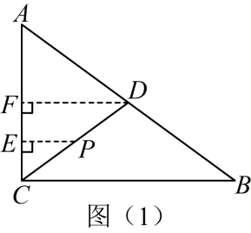

②如图(2)，当点*P*到 $BC$ 的距离为2时，过点*P*作 $PE⊥BC$ 于点*E*，过点*D*作 $DF⊥BC$ 于点*F*，则 $PE=2$，

同理可得： $DF=\frac{1}{2}AC=3$， $DF\text{∥}EP$

∴ $△PCE∽△DCF$，

∴ $\frac{PC}{DC}=\frac{PE}{DF}=\frac{2}{3}$，

即 $\frac{PC}{5}=\frac{2}{3}$，

解得： $PC=\frac{10}{3}$；

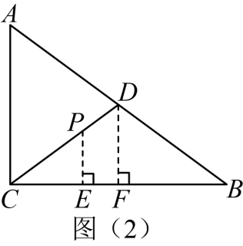

③如图(3)，当点*P*到 $AB$ 的距离为2时，过点*P*作 $PE⊥AB$ 于点*E，*过点*C*作 $CF⊥AB$ 于点*F*，

则 $PE=2$， $CF\text{∥}EP$，

∵ $S_{△ABC}=\frac{1}{2}AB⋅CF=\frac{1}{2}AC⋅CB$，

∴ $CF=\frac{AC⋅CB}{AB}=\frac{24}{5}$，

∵ $CF\text{∥}EP$

∴ $△DPE∽△DCF$，

∴ $\frac{PD}{DC}=\frac{PE}{CF}=\frac{2}{\frac{24}{5}}=\frac{5}{12}$，

即 $\frac{PD}{5}=\frac{5}{12}$，

解得： $PD=\frac{25}{12}$；

∴ $PC=CD-PD=\frac{35}{12}$．

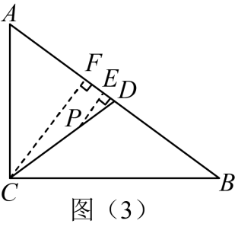

综上，的长为或或．

13. 如图，在中，，，点从 $A$ 点出发，沿 $AB$ 以每秒 $3cm$ 的速度向 $B$ 点运动，同时点 $Q$ 从 $C$ 点出发，沿 $CA$ 以每秒 $4cm$ 的速度向 $A$ 点运动，设运动的时间为 $x$ 秒． $(1)$ 
当 $x$ 为何值时， $△APQ$ 与 $△CQB$ 相似？ $(2)$ 
当 $\frac{S_{△BCQ}}{S_{△ABC}}=\frac{1}{4}$ 时，请直接写出 $\frac{S_{△BPQ}}{S_{△ABC}}$ 的值．

|  |
| --- |
|  |

【答案】 $(1)$ 解：由题意得： $AP=3x$ 
， $QC=4x$， $AQ=16-4x$ $$∴BA=BC$$ $∴∠A=∠C$
． $①$ 
当 $△APQ$ ∽ $△CQB$ 时 $$\frac{CQ}{AP}=\frac{BC}{AQ} \\ ∴\frac{4x}{3x}=\frac{12}{16-4x}$$ 
解得： $x=\frac{7}{4}$． $②$ 
当 $△APQ$ ∽ $△CBQ$ 时 $$\frac{CQ}{AQ}=\frac{BC}{AP} \\ ∴\frac{4x}{16-4x}=\frac{12}{3x}$$ 
  解得：， 舍去 $)$ 
综上所述，当 $x=\frac{7}{4}$ 或 时， $△APQ$ 与 $△CQB$ 相似． $(2)$ 
由图形可知，当 $\frac{S_{△BCQ}}{S_{△ABC}}=\frac{1}{4}$ 时， $\frac{CQ}{AC}=\frac{1}{4}$ $$∵AC=16cm$$ $∴CQ=4cm$
， $AQ=12cm$ $∵BA=BC=12cm$
，点 $P$ 从 $A$ 点出发，沿 $AB$ 以每秒 $3cm$ 的速度向 $B$ 点运动，同时点 $Q$ 从 $C$ 点出发，沿 $CA$ 以每秒 $4cm$ 的速度向 $∴AP=3cm$ 
， $BP=9cm$ $$∴\frac{S_{△BPQ}}{S_{△AQB}}=\frac{9}{12}=\frac{3}{4}$$ $∵\frac{S_{△BCQ}}{S_{△ABC}}=\frac{1}{4}$
， $$∴\frac{S_{△AQB}}{S_{△ABC}}=\frac{3}{4} \\ ∴\frac{S_{△BPQ}}{S_{△ABC}}=\frac{S_{△BCQ}}{S_{△ABC}}⋅\frac{S_{△AQB}}{S_{△ABC}}=\frac{3}{4}×\frac{3}{4}=\frac{9}{16}$$ $∴\frac{S_{△BPQ}}{S_{△ABC}}$
的值为 $\frac{9}{16}$．

14.如图，在矩形 $ABCD$ 中， $AB=12cm$， $BC=6cm$，点 $P$ 沿 $AB$ 边从点 $A$ 开始向点 $B$ 以 $2cm/s$ 的速度移动，点 $Q$ 沿 $DA$ 边从点 $D$ 开始向点 $A$ 以 $1cm/s$ 的速度移动 $.$ 如果 $P$， $Q$ 同时出发，用 $t(s)$ 表示移动的时间 $(0<t<6)$，那么：  
  
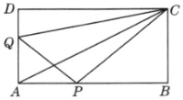

$(1)$ 当 $t$ 为何值时， $△QAP$ 为等腰直角三角形 $?$

$(2)$ 对四边形 $QAPC$ 的面积，提出一个与计算结果有关的结论．

$(3)$ 当 $t$ 为何值时，以点 $Q$， $A$， $P$ 为顶点的三角形与 $△ABC$ 相似 $?$

【答案】解： $(1)$ 由题意知 $AP=2tcm$， $DQ= tcm$， $QA=(6-t)cm$，  
  
当 $QA=AP$ 时， $△QAP$ 是等腰直角三角形，

所以 $6-t=2t$，解得 $t=2$．

即 $t$ 为 $2$ 时， $△QAP$ 为等腰直角三角形．

$(2)$ 四边形 $QAPC$ 的面积 $=S_{△QAC}+$ $S_{△APC}=\frac{1}{2}AQ⋅CD+\frac{1}{2}AP⋅BC= (36-6t)+6t=36(cm^{2}).$   
在 $P$， $Q$ 两点移动的过程中，四边形 $QAPC$ 的面积始终保持不变．

$(3)$ 分两种情况：

$①$ 当 $△QAP$ ∽ $△ABC$ 时， $\frac{AQ}{AB}=\frac{AP}{BC}$，则 $\frac{6-t}{12}=\frac{2t}{6}$，即 $t=1.2;$

$②$ 当 $△PAQ$ ∽ $△ABC$ 时， $\frac{QA}{BC}=\frac{AP}{AB}$，则 $\frac{6-t}{6}=\frac{2t}{12}$，即 $t=3$．

所以当 $t=1.2$ 或 $3$ 时，以点 $Q$， $A$， $P$ 为顶点的三角形与 $△ABC$ 相似．

15.如图，直线 $y=4-x$ 与两坐标轴分别相交于 $A$、 $B$ 点，点 $M$ 是线段 $AB$ 上任意一点 $(A$、 $B$ 两点除外 $)$，过 $M$ 分别作 $MC⊥OA$ 于点 $C$， $MD⊥OB$ 于点 $D$．  
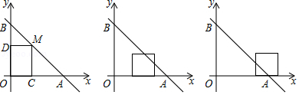

$(1)$ 当点 $M$ 在 $AB$ 上运动时，四边形 $OCMD$ 的周长为____；

$(2)$ 当四边形 $OCMD$ 为正方形时，将正方形 $OCMD$ 沿着 $x$ 轴的正方向移动，设平移的距离为 $a(0<a≤4)$，在平移过程中：

$①$ 当平移距离 $a=1$ 时，正方形 $OCMD$ 与 $△AOB$ 重叠部分的面积为____；

$②$ 当平移距离 $a$ 是多少时，正方形 $OCMD$ 的面积被直线 $AB$ 分成 $1$： $3$ 两个部分？

【答案】 $(1)8$； $$(2)①\frac{7}{2}②∵$$ 
当四边形为 $OCMD$ 为正方形时， $OC=CM$，即 $x=4-x$，解得： $x=2$， $∴S_{正方形OCMD的面积}=4$ 
． $∵$ 
正方形 $OCMD$ 的面积被直线 $AB$ 分成 $1$： $3$ 两个部分， $∴$ 
两部分的面积分别为 $1$ 和 $3$．  
当 $0<a≤2$ 时，如图 $1$ 所示：  
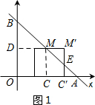 $∵$ 
直线 $AB$ 的解析式为 $y=4-x$， $∴∠BAO=45°$ 
． $∴△MM'E$ 
为等腰直角三角形． $∴MM'=M'E$ 
． $∴\frac{1}{2}MM'^{2}=1$ 
． 
，即，  
当 $2<a<4$ 时，如图 $2$ 所示：  
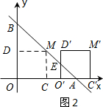 $∵∠BAO=45°$ 
， $∴△EO'A$ 
为等腰直角三角形． $∴EO'=O'A$ 
． $∴\frac{1}{2}O'A^{2}=1$ 
，解得：． $∵$ 
将 $y=0$ 代入 $y=4-x$ 得； $4-x=0$，解得； $x=4$， $∴OA=4$ 
． 
，即．  
综上所述，当平移的距离为 或 时，正方形 $OCMD$ 的面积被直线 $AB$ 分成 $1$： $3$ 两个部分．

【解析】解： $(1)$ 设 $OC=x$，则 $CM=4-x$． $∵MC⊥OA$ 
， $MD⊥OB$， $OD⊥OC$， $∴$ 
四边形 $OCMD$ 为矩形， $∴$ 
四边形 $OCMD$ 的周长 $=OD+OC+CM+DM=2(CO+CM)=2(x+4-x)=2×4=8$．  
故答案为： $8$． $(2)①$ 
  
如图，  
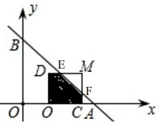 $∵$ 
直线 $AB$ 的解析式为 $y=-x+4$， $∴$ 
移动过程中正方形被分割出的三角形式等腰直角三角形，  
当四边形 $OCMD$ 为正方形时， $4-x=x$，  
解得 $x=2$，  
所以，正方形的面积为： $2^{2}=4$，  
当 $a=1$ 时， $EM=1$， $∴S_{△MEF}=\frac{1}{2}EM^{2}=\frac{1}{2}$ 
， $∴$ 
正方形 $OCMD$ 与 $△AOB$ 重叠部分的面积 $=4-\frac{1}{2}=\frac{7}{2}$；  
故答案为 $\frac{7}{2}$；  
16。如图，一次函数 $y=-\frac{3}{4}x+6$ 的图像分别交 $y$ 轴、 $x$ 轴交于点 $A$、 $B$，点 $P$ 从点 $B$ 出发，沿射线 $BA$ 以每秒 $1$ 个单位的速度出发，设点 $P$ 的运动时间为 $t$ 秒．  
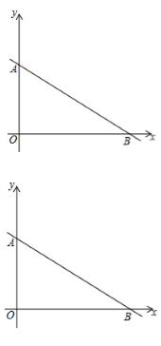

$(1)$ 点 $P$ 在运动过程中，若某一时刻， $△OPA$ 的面积为 $12$，求此时 $P$ 的坐标；

$(2)$ 在整个运动过程中，当 $t$ 为何值时， $△AOP$ 为等腰三角形？ $($ 只需写出 $t$ 的值，无需解答过程 $)$

【答案】解： $(1)$ 当 $x=0$ 时， $y=6$，  
当 $y=0$ 时， $x=8$，  
则 $A(0,6)$， $B(8,0)$， $AB=10$ 
，  
设点 $P$ 的坐标为 $(m,-\frac{3}{4}m+6)$， $∵△OPA$ 
的面积为 $12$， $∴\frac{1}{2}×6×|m|=12$ 
，  
解得： $m=±4$， $∴$ 
点 $P$ 的坐标为 $(-4,9)$ 或 $(4,3)$． $(2)$ 
由题意可知 $BP=t$， $AP=10-t$，当 $△AOP$ 为等腰三角形时，有 $AP=AO$、 $AP=OP$ 和 $AO=OP$ 三种情况． $①$ 
当 $AP=AO$ 时，则有 $10-t=6$，解得 $t=4$；或 $t-10=6$，解得 $t=16$； $②$ 
当 $AP=OP$ 时，过 $P$ 作 $PM⊥AO$，垂足为 $M$，如图 $1$，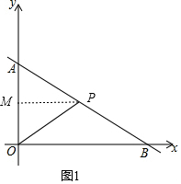  
则 $M$ 为 $AO$ 中点，故 $P$ 为 $AB$ 中点，此时 $t=5$； $③$ 
当 $AO=OP$ 时，过 $O$ 作 $ON⊥AB$，垂足为 $N$，过 $P$ 作 $PH⊥OB$，垂足为 $H$，如图 $2$，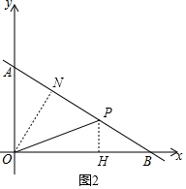  
则 $AN=\frac{1}{2}AP=\frac{1}{2}(10-t)$， $∵PH//AO$ 
， $∴△AOB$ 
∽ $△PHB$， $∴\frac{PB}{PH}=\frac{AB}{AO}$ 
，  
即 $\frac{t}{PH}=\frac{10}{6}$， $∴PH=\frac{3}{5}t$ 
，  
又 $∠OAN+∠AON=∠OAN+PBH=90°$， $∴∠AON=∠PBH$ 
，且 $∠ANO=∠PHB$， $∴△ANO$ 
∽ $△PHB$， $∴\frac{PB}{AO}=\frac{PH}{AN}$ 
，即 $\frac{t}{6}=\frac{\frac{3}{5}}{\frac{1}{2}(10-t)}$，  
解得 $t=\frac{14}{5}$．  
或作垂直三线合一，设边，根据勾股定理列等式可解．  
综上可知当 $t$ 的值为 $4$、 $16$、 $5$ 和 $145$ 时， $△AOP$ 为等腰三角形．